MAVEN

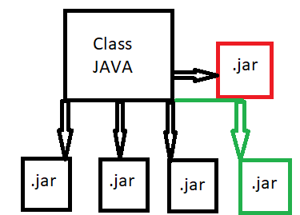

Dopo la fase di coding e testing, il programma viene ‘Impacchettato’ in un .jar (o estensione di installazione) e verrà poi distribuito.  
  
MAVEN APACHE FOUNDATION 🡺 mette a disposizione librerie utili alla programmazione nel pacchetto Office!

Maven nasce per aiutare gli utenti nel dependecy managment.  
Gestisce gli archivi di:

archiviazione

testing

In maven, il progetto finale si chiama artefact.  
In ogni artefact si devono dare quattro cordinate

1. Group: nome libero (come il package in classe java). Usualmente si usa il nome di referenza (esempio. Accenture, Overnet ecc)
2. Artifact Id: id che deve avere l’artefact. (come chiamiamo l’artefatto).
3. Versione: che il nostro maven utilizza. Si utiizza la compilazione a tre campi (1 versione attuale + build version. SNAPSHOT (Lavoro in corso) significa che la build non è completata, è ancora in fase d’opera.
4. Packaging: come impacchetto il mio artefact. (1 jar, 2 web archive moduli web, 3 pom (progetto destinato a contenere solo la configurazione maven di un progetto)

Tutto ciò che è riproducibile non è necessario archiviarlo.  
Tutto ciò che è inerente allo sviluppo del software secondo la Mia creatività deve essere archiviato in maniera ordinata!

**SOURCE CODE MANAGMENTE (SMC**) 🡺 esistono diversi tool che presentano determinate features

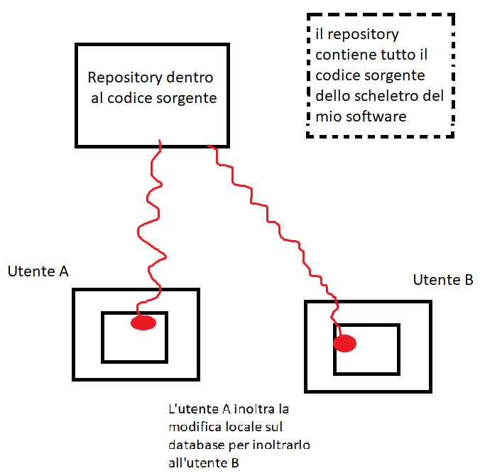Per ‘Tramandare’ un codice sorgente è necessario accertarsi che la superficie d’attacco sia molto ridotta. Un sistema di codice sorgente è **GIT .** Esso è distribuito nella rete. E’ un peer to peer. (Github è un provider di GIT).  
Il criterio è conservare il codice sorgente in maniera ordinata (ci deve essere un luogo dove lo deposito) e successivamente condividerlo.

Ogni database regista le modifiche dal punto di partenza al punto di arrivo.  
Registra quindi tutte le variazioni (la storia delle modifiche).

**LE FASI DI INOLTRO DI UN DATABASE.**

1. La prima volta che mi prendo tutta la repository prende il nome di **CLONE.**  
   Clono il database dal repository source code a locale.

Per clonare necessito di un link da inserire successivamente su Eclipse.

Su eclipse, windows – perspective – git. Dentro a git posso gestire i miei repository.

Il database è contenuto nella cartella nascosta ‘git’.  
Nella git

Cilindro giallo: in origine era nel requisitory (lo traccia), ovvero le modifiche che apporto.

Il simbolo maggiore indica che sono avvenute modifiche dall’origine.

Il punto interrogativi sono gli elementi untracked (se non li condivido rimarranno solo sul mio pc).

Il “+” verde sta ad indicare che da ora in avanti sarà tracciata.

1. Il salvataggio delle modifiche dal clone a locale prende il nome di **COMMIT.**
2. La propagazione delle mie modifiche (COMMITAZIONI) a remoto (REPOSITORY SOURCE CODE prende il nome di **PUSH**.
3. Chiunque voglia prendere da remoto (repository source code) le mie modifiche fa un’operazione di **PULL.**

LA JAVA STANDARD EDITION è l’insieme della versione base java più la librerie di versione corrente (1.0.9 // 1.0.8. // ecc). Essa avviene completamente all’interno del programma!

La enterprise edition, utilizzando il ‘**socket**’, apre le porte al mondo esterno e comunica attraverso la rete.

Il tomcat implementa solo la parte web profile.

Tomcat quindi è un Java application server enterprise edition web profile.

La web profile di Tomcat contiene file jar che funzioneranno solo su java!

La Standard Enterprise Edition, per essere tale, deve rispettare alcune ‘Regole’ Per far funzionare una applicazione dentro tomcat, deve rispettare tutti gli standard decisi da Oracle.